**合同编号:****0114-2018-QEO-2020**

**组织认证证书信息确认书**

**为保证认证证书准确反映组织实际情况及管理体系特点，请将组织准确名称、地址、体系覆盖范围等有关信息正式表述如下，以便打印认证证书时作为依据。**

**组织名称 (中文)：****江西天禄科技集团有限公司**

**(英文)：****Jiangxi Tianlu Technology Group Co., Ltd**

**组织注册地址(中文)：****江西省宜春市樟树市城北经济开发区金属家具产业创业园邮编:****331200**

**(英文)：Metallic Furniture Industry Pioneer Park, Chengbei Economic Development Zone, Zhangshu city, Yichun, Jiangxi, 331200**

**组织经营地址(中文)：****江西省宜春市樟树市城北经济开发区金属家具产业创业园邮编:****331200**

**(英文)：Metallic Furniture Industry Pioneer Park, Chengbei Economic Development Zone, Zhangshu city, Yichun, Jiangxi, 331200**

**组织机构代码证号（社会信用号）：****91360982327645687U传真：****电话.：****0795-7365799**

**法人代表：管代/联系人(职务)：陈国辉 组织人数：****Q:45,E:45,O:45**

**认证标准：****■ GB/T 19001-2016 idt ISO 9001:2015标准 (不适用：条款)**

**□ GB/T 50430-2017 (不适用： 条款)；**

**■ GB/T 24001-2016 idt ISO 14001:2015标准；**

**□ GB/T 28001-2011 idt OHSMS 18001:2007标准；**

**■ ISO45001:2018；**

**认证类型：****Q:监查2,E:监查2,O:监查2**

**变更内容：□组织名称变更□地址变更□认证范围变更（□扩大□缩小）**

**□QMS（中文）：资质范围内医疗设备（手动病床、药品柜、药架）、密集架（手动密集架、智能型密集架）、书架、消防服架、仓储货架、文件柜、学生校具（床）、军队营房设备(衣架、衣柜、床)、环卫设备（垃圾桶）、骨灰盒存放架的生产及医疗器械护理设备、实验室设备、智能枪柜、保密柜的销售**

**(英文)：Qualification within the scope of medical equipment (manual beds, medicine cabinets, medicine aircraft), dense (manual shelves, smart shelves), bookshelf, fire protection clothing shelves, storage shelves, filing cabinets, students' scholastic furniture (bed), army barracks equipment (racks, wardrobe, bed), sanitation equipment (bin), urn storage rack production and medical care equipment, laboratory equipment, intelligent gun cabinet, confidential cabinet sales**

**□EMS（中文）：资质范围内医疗设备（手动病床、药品柜、药架）、密集架（手动密集架、智能型密集架）、书架、消防服架、仓储货架、文件柜、学生校具（床）、军队营房设备(衣架、衣柜、床)、环卫设备（垃圾桶）、骨灰盒存放架的生产及医疗器械护理设备、实验室设备、智能枪柜、保密柜的销售所涉及的相关环境管理活动**

**(英文)：Qualification within the scope of medical equipment (manual beds, medicine cabinets, medicine aircraft), dense (manual shelves, smart shelves), bookshelf, fire protection clothing shelves, storage shelves, filing cabinets, students' scholastic furniture (bed), army barracks equipment (racks, wardrobe, bed), sanitation equipment (bin), urn storage rack production and medical care equipment, laboratory equipment, intelligent gun cabinet, confidential cabinet sales involved in related environmental management activities**

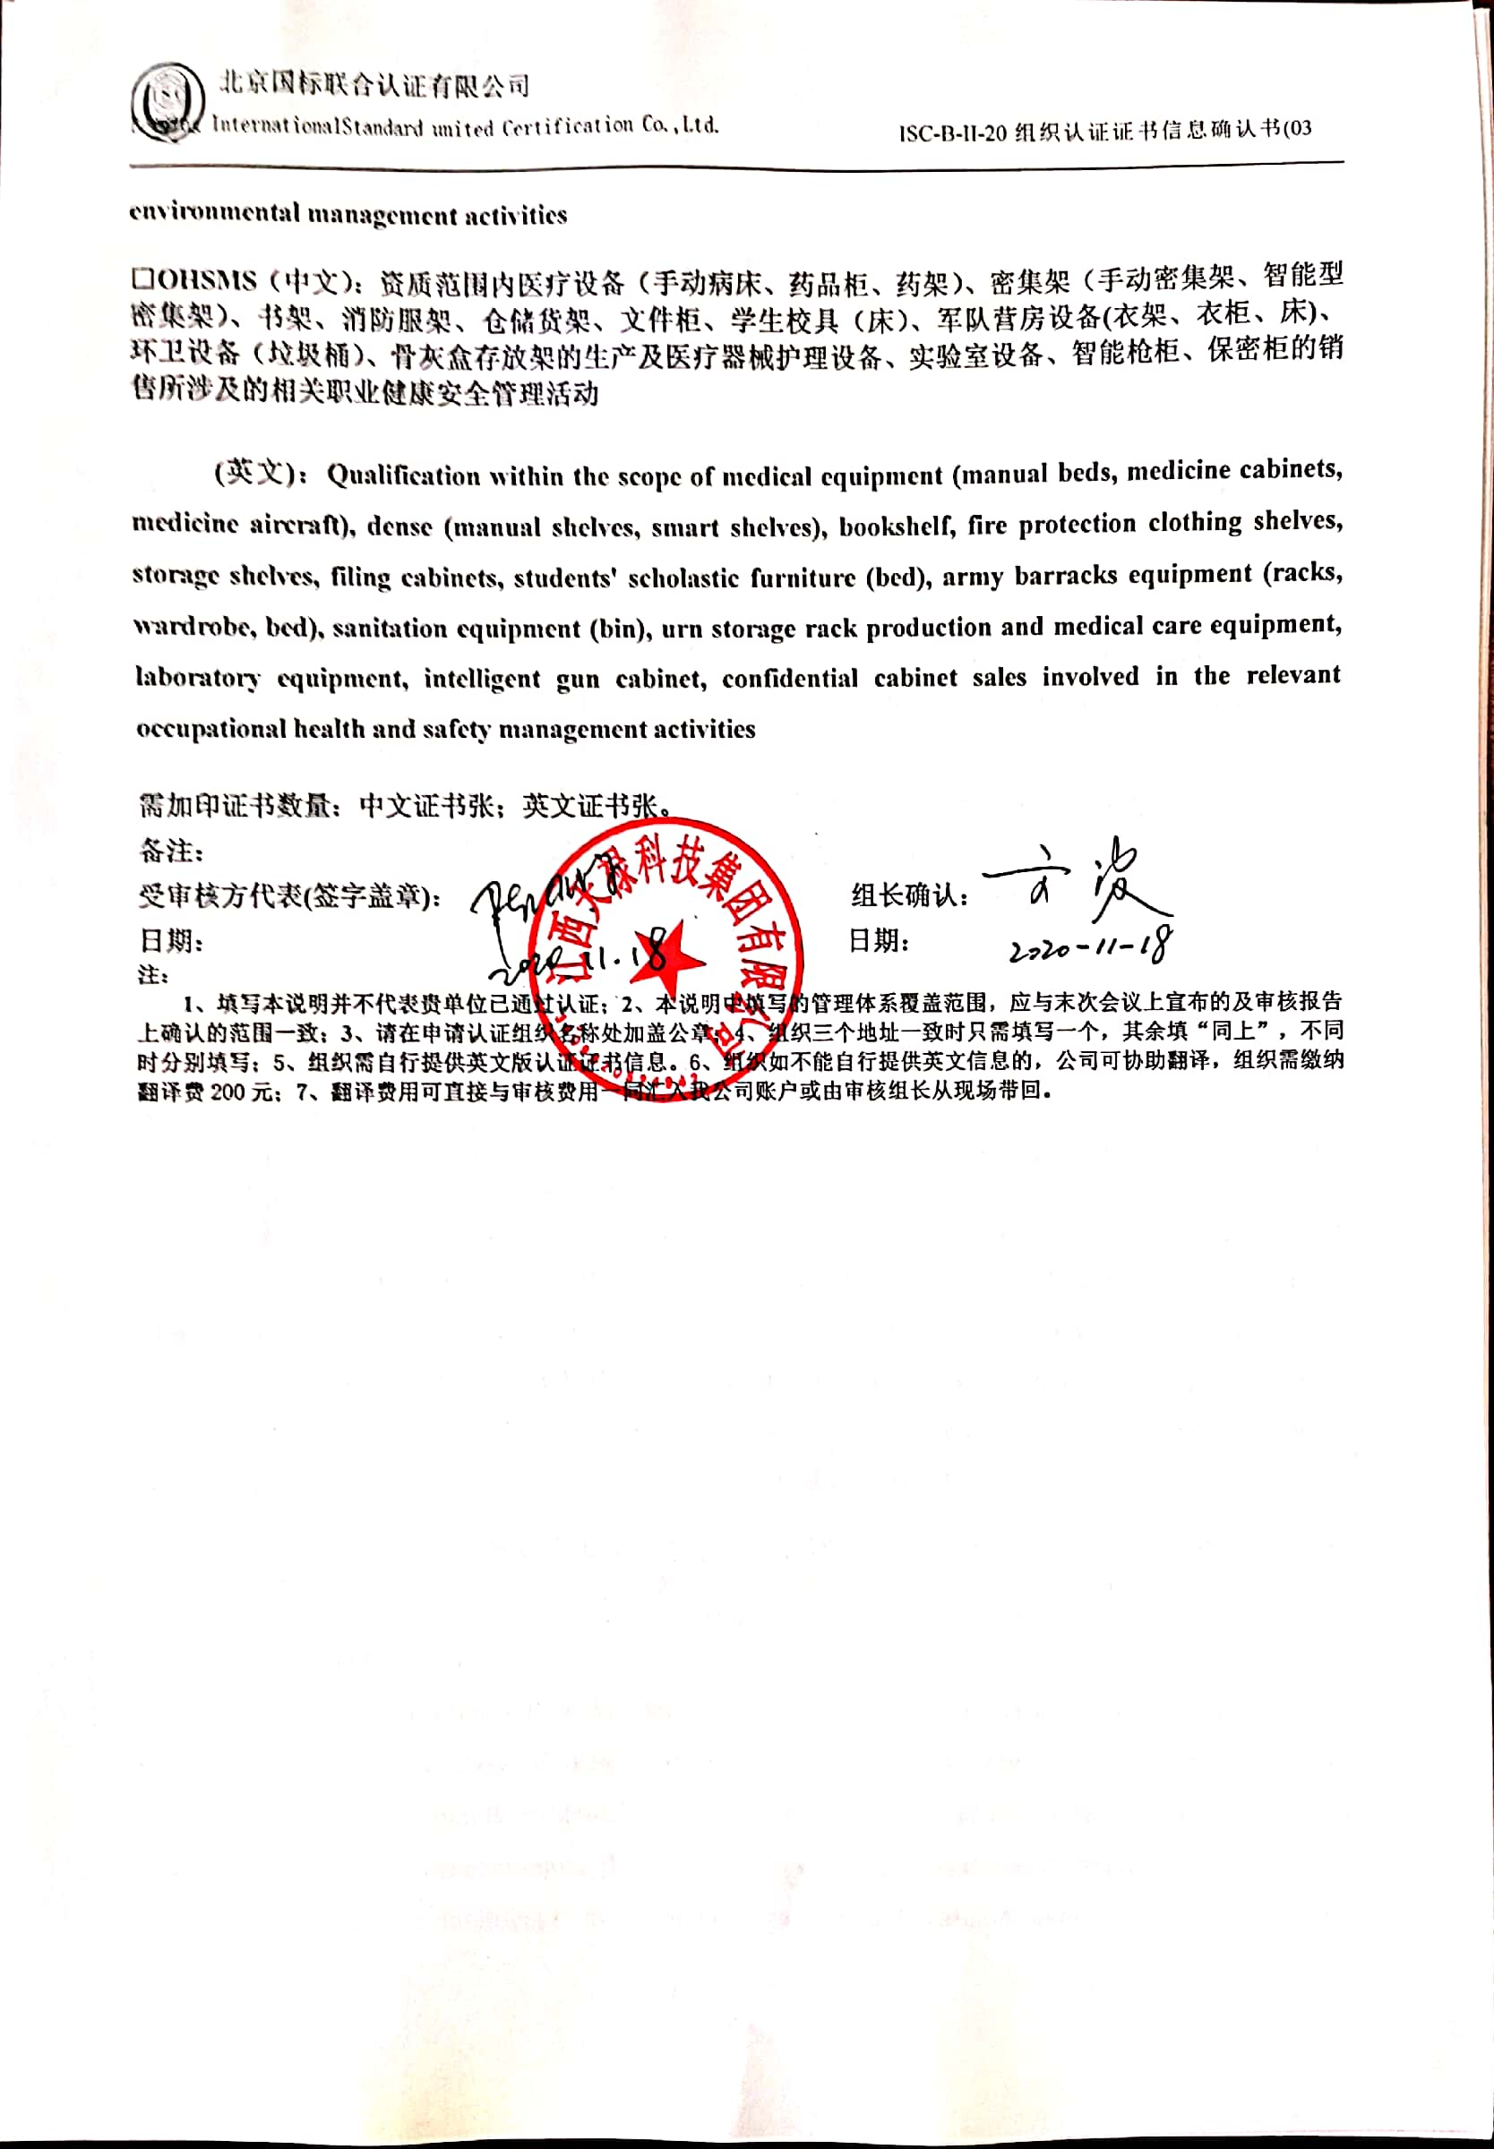

**□OHSMS（中文）：资质范围内医疗设备（手动病床、药品柜、药架）、密集架（手动密集架、智能型密集架）、书架、消防服架、仓储货架、文件柜、学生校具（床）、军队营房设备(衣架、衣柜、床)、环卫设备（垃圾桶）、骨灰盒存放架的生产及医疗器械护理设备、实验室设备、智能枪柜、保密柜的销售所涉及的相关职业健康安全管理活动**

**(英文)：Qualification within the scope of medical equipment (manual beds, medicine cabinets, medicine aircraft), dense (manual shelves, smart shelves), bookshelf, fire protection clothing shelves, storage shelves, filing cabinets, students' scholastic furniture (bed), army barracks equipment (racks, wardrobe, bed), sanitation equipment (bin), urn storage rack production and medical care equipment, laboratory equipment, intelligent gun cabinet, confidential cabinet sales involved in the relevant occupational health and safety management activities**

**需加印证书数量：中文证书张；英文证书张。**

**备注：**

**受审核方代表(签字盖章)： 组长确认：**

**日期： 日期：**

**注：**

**1、填写本说明并不代表贵单位已通过认证；2、本说明中填写的管理体系覆盖范围，应与末次会议上宣布的及审核报告上确认的范围一致；3、请在申请认证组织名称处加盖公章；4、组织三个地址一致时只需填写一个，其余填“同上”，不同时分别填写；5、组织需自行提供英文版认证证书信息。6、组织如不能自行提供英文信息的，公司可协助翻译，组织需缴纳翻译费200元；7、翻译费用可直接与审核费用一同汇入我公司账户或由审核组长从现场带回。**